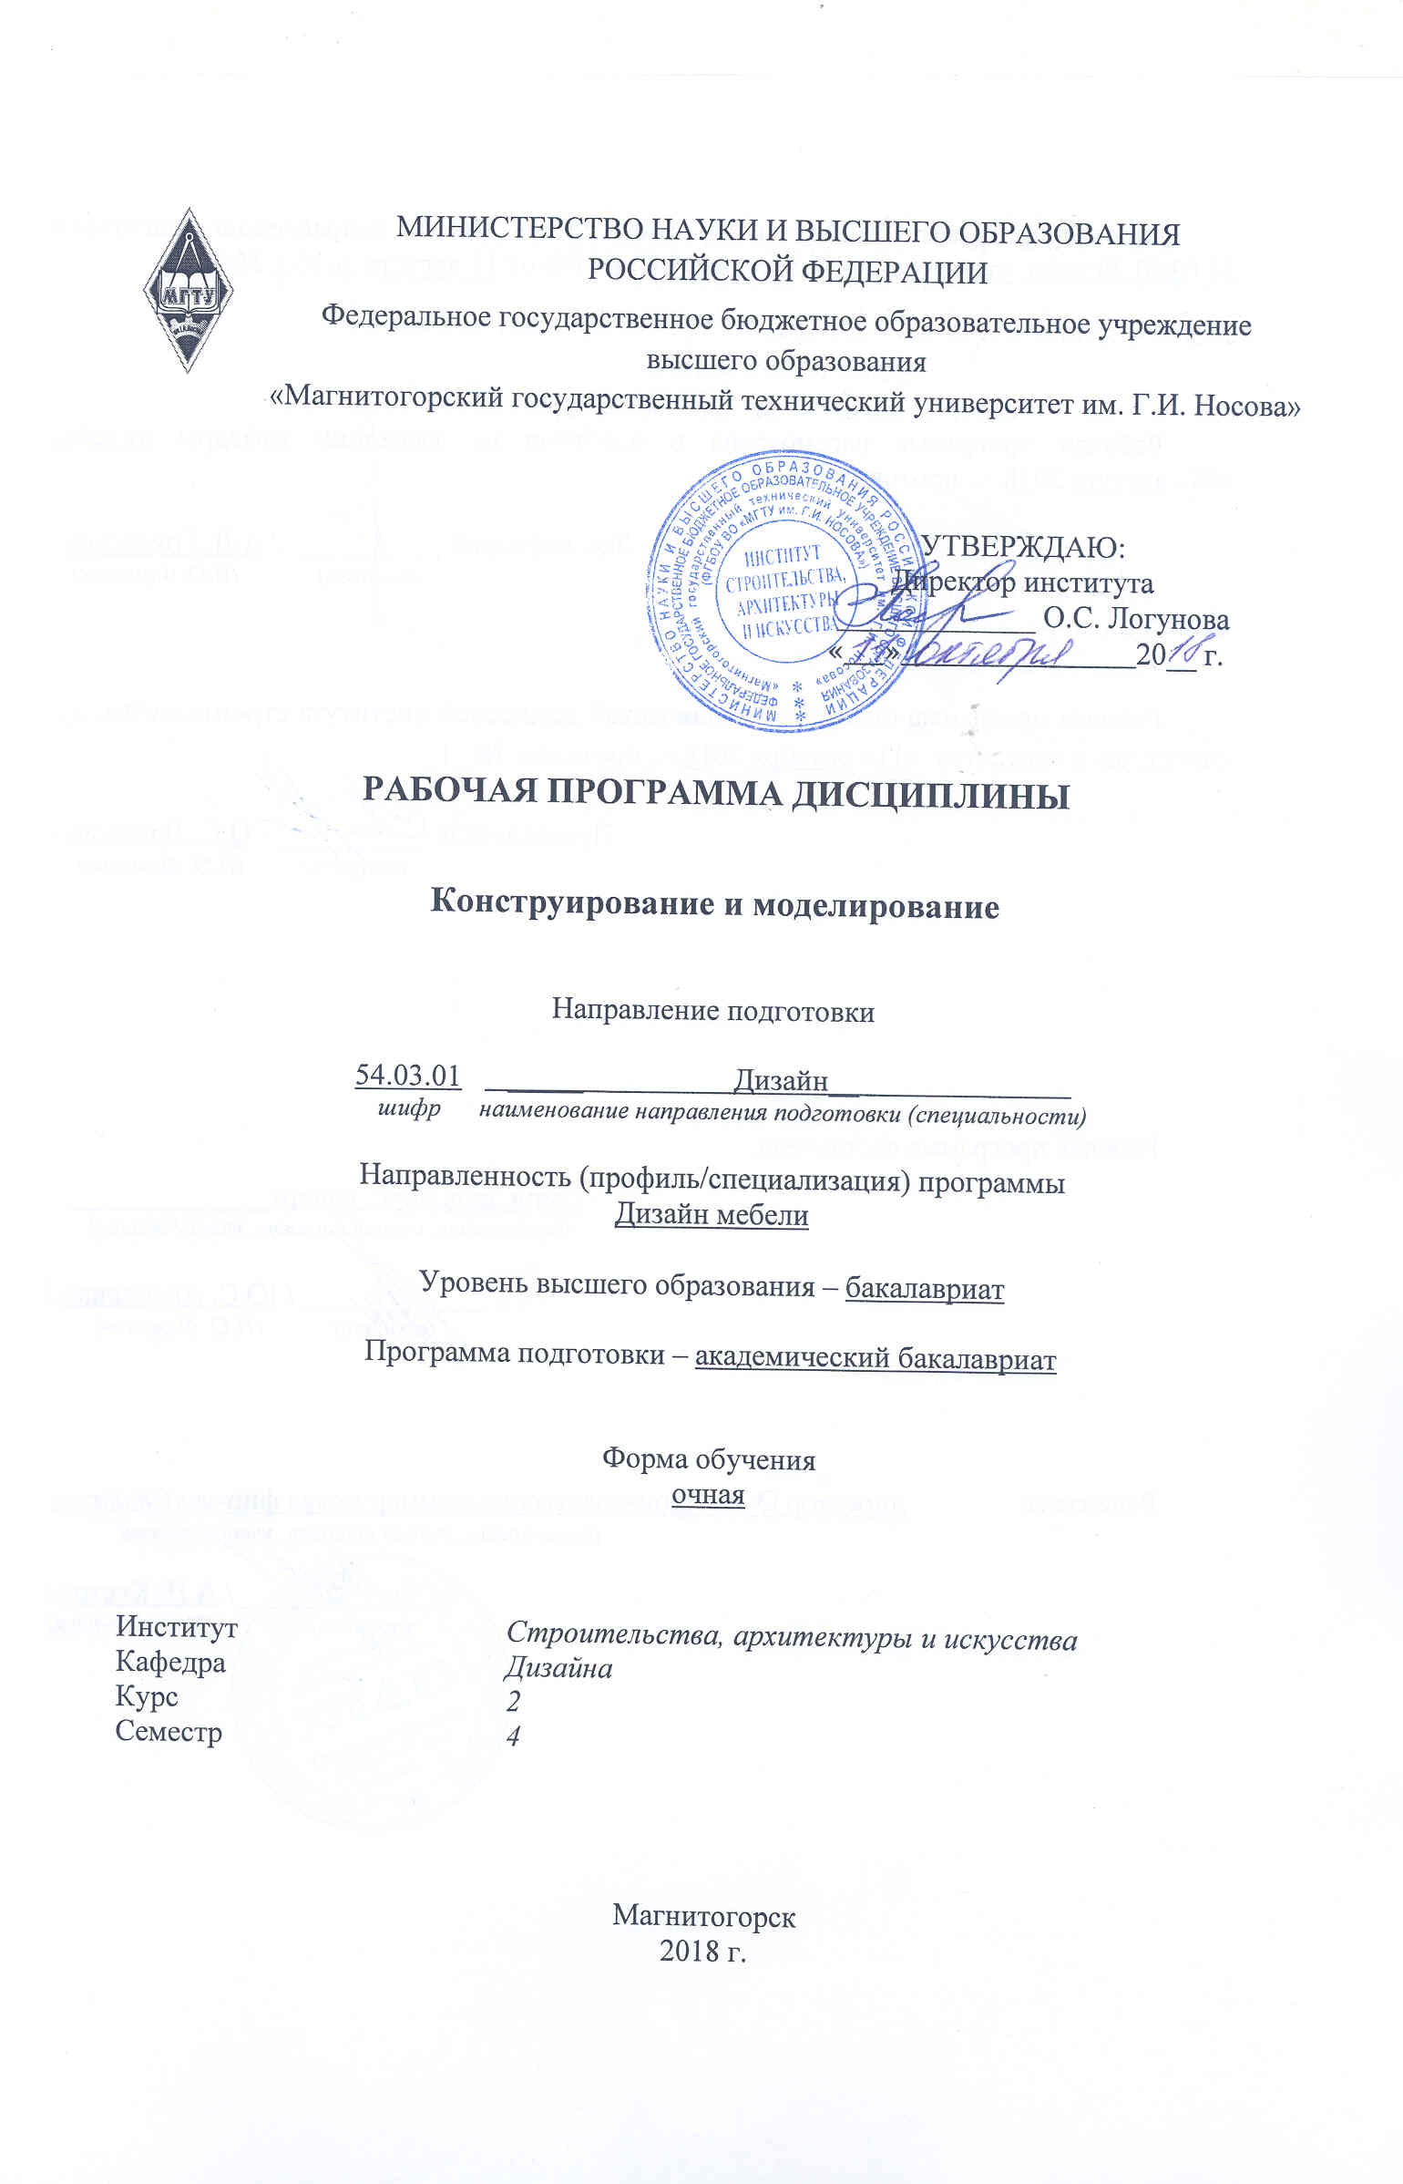
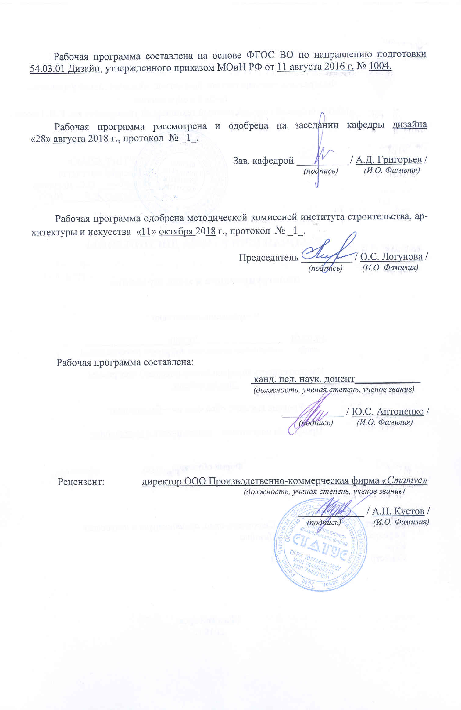
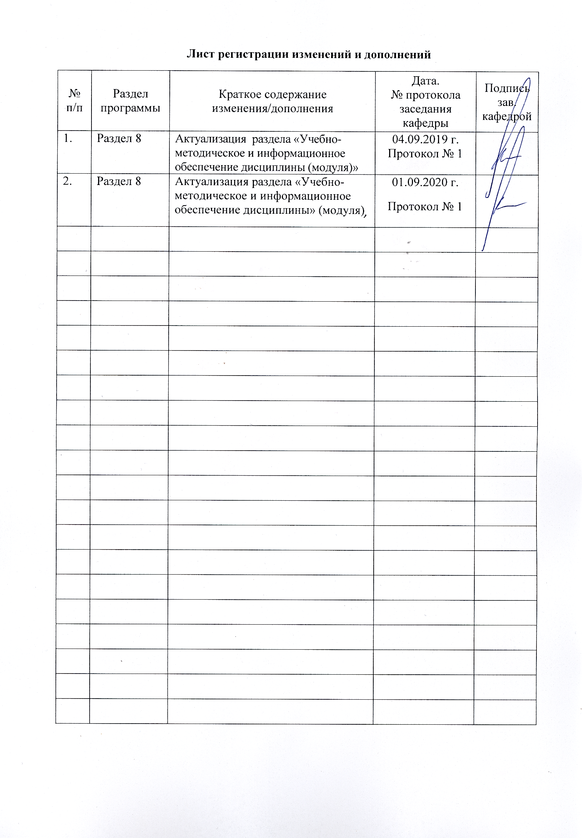
1 Цели освоения дисциплины (модуля)
Целями освоения дисциплины (модуля) «Б1.Б.20 Конструирование и моделирование» являются:
Формирование у студентов определённого уровня компетенций соответствующих требованиям федерального образовательного государственного стандарта (ФГОС ВО) третьего поколения по специальности 54.03.01 «Дизайн», профиль дизайн мебели: навыками художественной, проектной, информационно-технологической и научно-исследовательская деятельности.
- художественная деятельность:
выполнение художественного моделирования и эскизирования;
владение навыками композиционного формообразования и объемного макетирования;
- проектная деятельность:
выполнение комплексных дизайн-проектов, изделий и систем, предметных и информационных комплексов на основе методики ведения проектно-художественной деятельности;
владение технологиями изготовления объектов дизайна и макетирования;
владение методами эргономики и антропометрии;
- информационно-технологическая деятельность:
владение современными информационными технологиями для создания графических образов, проектной документации, компьютерного моделирования;
организационно-управленческая деятельность:
готовностью организовать проектную деятельность;
- научно-исследовательская деятельность;
применение методов научных исследований при создании дизайн-проектов.

2 Место дисциплины (модуля) в структуре образовательной программы
подготовки бакалавра (магистра, специалиста)
Дисциплина «Б1.Б.20 Конструирование и моделирование» входит в базовую часть блока 1 образовательной программы.
Для изучения дисциплины необходимы знания (умения, владения), сформированные в результате изучения Б1.Б.18 Пропедевтика, Б1.Б.19 Эргономика, Б1.Б.12 Технический рисунок. Инженерная графика.
Знания (умения, владения), полученные при изучении данной дисциплины будут необходимы в базовой части блока 1 Б1.В.01 Проектная деятельность и дисциплинах по выбору Б1.В.ДВ.3: Б1.В.ДВ.03.01 Проектирование выставочного оборудования, Б1.В.ДВ.03.02 Проектирование торгового оборудования.
Требования к «входным» знаниям, умениям и навыкам обучающегося, необходимым при освоении данной дисциплины и приобретенным в результате освоения предшествующих дисциплин (модулей):
- способность обладать начальными профессиональными навыками скульптора, приемами работы в макетировании и моделировании;
- способностью владеть рисунком и приемами работы, с обоснованием художественного замысла дизайн-проекта, в макетировании и моделировании, с цветом и цветовыми композициями;
- способностью использовать информационные ресурсы: современные информационные технологии и графические редакторы для реализации и создания документации по дизайн-проектам;
- способностью анализировать и определять требования к дизайн-проекту и синтезировать набор возможных решений задачи или подходов к выполнению дизайн-проекта;
- способностью составлять подробную спецификацию требований к дизайн-проекту и готовить полный набор документации по дизайн-проекту, с основными экономическими расчетами для реализации проекта;
Знания (умения, навыки), полученные при изучении данной дисциплины будут необходимы в подготовке выпускной квалификационной работы.

3 Компетенции обучающегося, формируемые в результате освоения
дисциплины (модуля) и планируемые результаты обучения
В результате освоения дисциплины (модуля) «Б1.Б.20 Конструирование и моделирование» обучающийся должен обладать следующими компетенциями:

Структурный  элемент  компетенции | Планируемые результаты обучения
ПК-4- способностью анализировать и определять требования к дизайн-проекту и синтезировать набор возможных решений задачи или подходов к выполнению дизайн-проекта
Знать | - определение понятий: дизайн-проект, анализ, синтез;  - основные требования к дизайн-проекту;  - основной набор возможных решений задачи или подходов к выполнению дизайн-проекта.  - основные правила (этапы) выполнения дизайн-проекта;  - методы и приемы конструирования.
Уметь | - анализировать и определять требования к дизайн-проекту и синтезировать подходы к решению задач в выполнении дизайн-проекта.  - приобретать знания в области дизайн-проектирования;  - выделять основной набор возможных решений задачи или подходов к выполнению дизайн-проекта, применяя их на практике;  - синтезировать набор возможных решений задачи или подходов к выполнению дизайн-проекта в практической деятельности  - корректно выражать и аргументированно обосновывать решения задач проектной деятельности
Владеть | - умениями аналитических и синтетических решений поставленных задач на практике  - умением определять порядок выполнения работ в дизайн-проекте.  - умением проектной работы;  - способами демонстрации умения анализировать ситуацию при выполнении поставленных задач;  - основными методами решения задач в области дизайн-проектирования;  - способами совершенствования профессиональных знаний и умений путем использования возможностей информационной среды.
ПК-5- способностью конструировать предметы, товары, промышленные образцы, коллекции, комплексы, сооружения, объекты, в том числе для создания доступной среды
Знатьт | - методы и приемы конструирования;  - основы конструирования (этапы) предметов, товаров, промышленных образцов, коллекций, комплексов, сооружений, объектов, в том числе для создания доступной среды;  - понятия: конструирование, моделирование, доступная среда;  - основные требования к конструированию предметов, товаров, промышленных образцов, коллекций, комплексов, сооружений, объектов, в том числе для создания доступной среды
Уметь | - конструировать предметы, товары, промышленные образцы, коллекции, комплексы, сооружения, объекты для создания доступной среды
Владеть | - методами и техникой конструирования;  - основными приемами конструирования предметов, товаров, промышленных образцов, коллекций, комплексов, сооружений, объектов для создания доступной среды в профессиональной области.

4 Структура и содержание дисциплины (модуля)
Общая трудоемкость дисциплины составляет 3 зачетных единиц 108 акад. часов, в том числе:
– контактная работа – 80,1 акад. часов:
– аудиторная – 80 акад. часов;
– внеаудиторная – 0,1 акад. часов
– самостоятельная работа – 27,9 акад. часов;

Раздел/ тема  дисциплины | Семестр | Аудиторная  контактная работа  (в акад. часах) |  |  | Самостоятельная работа (в акад. часах) | Вид самостоятельной  работы | Форма текущего контроля успеваемости и  промежуточной аттестации | Код и структурный  элемент  компетенции
Раздел/ тема  дисциплины | Семестр | лекции | лаборат.  занятия | практич. занятия
1. Раздел Моделирование и конструирование в дизайн-проектировании. | 4
1.1. Тема Введение. Исторический обзор. Роль моделирования и конструирования в проектной деятельности. | 4 |  |  | 2 | 1,9 | Самостоятельное изучение учебной и научно литературы  Работа с электронными библиотеками | Устный опрос  беседа | ПК-4-зу  ПК-5-з
1.2. Тема Материалы и инструменты. | 4 |  |  | 2 | 1 | Самостоятельное изучение учебной и научно литературы  Работа с электронными библиотеками | Устный опрос | ПК-4-зу  ПК-5-з
Итого по разделу | 4 |  |  | 4 | 2,9 |  |  | ПК-4-зу  ПК-5-з
2. Раздел Методы и приемы моделирования и конструирования мебели из картона | 4
2.1. Тема Наборный метод | 4 |  |  | 6/2 | 3 | Выполнение практической работы | Проектная работа  АПР 1 | ПК-4-зув  ПК-5-зув
2.2. Тема Метод цилиндров | 4 |  |  | 6/2 | 3 | Выполнение практической работы | Проектная работа  АПР 2 | ПК-4-зув  ПК-5-зув
2.3. Тема Метод пазов | 4 |  |  | 6/2 | 3 | Выполнение практической работы | Проектная работа  АПР 3 | ПК-4-зув  ПК-5-зув
2.4. Тема Метод сгибов | 4 |  |  | 6/2 | 3 | Выполнение практической работы | Проектная работа  АПР 4 | ПК-4-зув  ПК-5-зув
2.5. Тема Комбинированный метод | 4 |  |  | 6/2 | 3 | Выполнение практической работы | Проектная работа  АПР 5 | ПК-4-зув  ПК-5-зув
Итого по разделу | 4 |  |  | 30 | 15 | Выполнение практических работ | АПР 1-5
3. Раздел Технологии моделирования и конструирования | 4
3.1. Тема Технология и этапы моделирования и конструирования мебели из картона | 4 |  |  | 4/2 | 2 | Самостоятельное изучение учебной и научно литературы  Работа с электронными библиотеками | Семинарское занятие  Выступление с докладами и презентациями | ПК-4-зув  ПК-5-зув
3.2. Тема Конструирование и моделирование своего изделия (опытного образца) | 4 |  |  | 8/4 | 2 | Описание (разработка) алгоритма  Разработка проекта | Проектная работа ИЗ 6 | ПК-4-зув  ПК-5-зув
3.3. Тема Выполнение проекта в материале | 4 |  |  | 34/10 | 6 | Выполнение практической работы (модели мебели из картона) | Проектная работа ИЗ 7 | ПК-4-зув  ПК-5-зув
Итого по разделу | 4 |  |  | 46 | 10 |  | Проектные работы ИЗ 6-7 | ПК-4-зув  ПК-5-зув
Итого за семестр | 4 | - | - | 80/26 | 27,9 |  | Промежуточная аттестация (зачет) | ПК-4-зув  ПК-5-зув
Итого по дисциплине | 4 | - | - | 80/26 | 27,9 |  |  | ПК-4-зув  ПК-5-зув
И – в том числе, часы, отведенные на работу в интерактивной форме 26.

5 Образовательные и информационные технологии
1. Традиционные образовательные технологии ориентируются на организацию образовательного процесса, предполагающую прямую трансляцию знаний от преподавателя к студенту (преимущественно на основе объяснительно-иллюстративных методов обучения). Учебная деятельность студента носит в таких условиях, как правило, репродуктивный характер.
Формы учебных занятий с использованием традиционных технологий:
Семинар – беседа преподавателя и студентов, обсуждение заранее подготовленных сообщений по каждому вопросу плана занятия с единым для всех перечнем рекомендуемой обязательной и дополнительной литературы.
Практическое занятие, посвященное освоению конкретных умений и навыков по предложенному алгоритму.
2 Формы учебных занятий с использованием технологий проблемного обучения:
Практическое занятие в форме практикума – организация учебной работы, направленная на решение комплексной учебно-познавательной задачи, требующей от студента применения как научно-теоретических знаний, так и практических навыков.
3. Технологии проектного обучения – организация образовательного процесса в соответствии с алгоритмом поэтапного решения проблемной задачи или выполнения учебного задания. Проект предполагает совместную учебно-познавательную деятельность группы студентов, направленную на выработку концепции, установление целей и задач, формулировку ожидаемых результатов, определение принципов и методик решения поставленных задач, планирование хода работы, поиск доступных и оптимальных ресурсов, поэтапную реализацию плана работы, презентацию результатов работы, их осмысление и рефлексию.
Основные типы проектов:
Творческий проект, как правило, не имеет детально проработанной структуры; учебно-познавательная деятельность студентов осуществляется в рамках рамочного задания, подчиняясь логике и интересам участников проекта, жанру конечного результата.
Информационный проект – учебно-познавательная деятельность с ярко выраженной эвристической направленностью (поиск, отбор и систематизация информации о каком-то объекте, ознакомление участников проекта с этой информацией, ее анализ и обобщение для презентации более широкой аудитории).
4. Интерактивные технологии – организация образовательного процесса, которая предполагает активное и нелинейное взаимодействие всех участников, достижение на этой основе личностно значимого для них образовательного результата. Наряду со специализированными технологиями такого рода принцип интерактивности прослеживается в большинстве современных образовательных технологий. Интерактивность подразумевает субъект-субъектные отношения в ходе образовательного процесса и, как следствие, формирование саморазвивающейся информационно-ресурсной среды.
Формы учебных занятий с использованием специализированных интерактивных технологий:
Семинар-дискуссия – коллективное обсуждение какого-либо спорного вопроса, проблемы, выявление мнений в группе (межгрупповой диалог, дискуссия как спор-диалог).
5. Информационно-коммуникационные образовательные технологии – организация образовательного процесса, основанная на применении специализированных программных сред и технических средств работы с информацией.
Формы учебных занятий с использованием информационно-коммуникационных технологий:
Практическое занятие в форме презентации – представление результатов проектной или исследовательской деятельности с использованием специализированных программных сред.

6 Учебно-методическое обеспечение самостоятельной работы обучающихся
Примерная структура и содержание раздела:
По дисциплине «Конструирование и моделирование» предусмотрена аудиторная и внеаудиторная самостоятельная работа обучающихся. Аудиторная самостоятельная работа студентов предполагает решение практических заданий, комплексных заданий на занятиях и работу с электронными библиотеками.
- Раздел Моделирование и конструирование в дизайн-проектировании.
Самостоятельная работа: самостоятельное изучение учебной и научно литературы. Работа с электронными библиотеками.
Перечень вопросов для самопроверки:
- Дайте определение понятию дизайн-проект.
- Дайте определение понятиям моделирование и конструирование в дизайне.
- Анализ и синтез в проектной деятельности.
- Исторический обзор развития конструирования и моделирования в России.
- Перечислите основные требования к дизайн-проекту.
- Опишите этапы, задачи и подходы при выполнении дизайн-проекта (последовательность проектирования).
- Определите роль конструирования и моделирования в проектной деятельности
- Проектно-графическое моделирование как язык дизайна.
- Перечислите программы для компьютерного моделирования.
- Опишите проекно-графическое моделирование как деятельность: способ, процесс, результат.
- Назовите средства и материалы. инструменты в работе дизайнера.
Форма текущего контроля успеваемости: устный опрос.

- Раздел Методы и приемы моделирования и конструирования мебели из картона.
Форма текущего контроля успеваемости: выполнение заданий.
Перечень заданий для аудиторной работы (АЗ):
АЗ №1 Проектная работа 1. Наборный метод

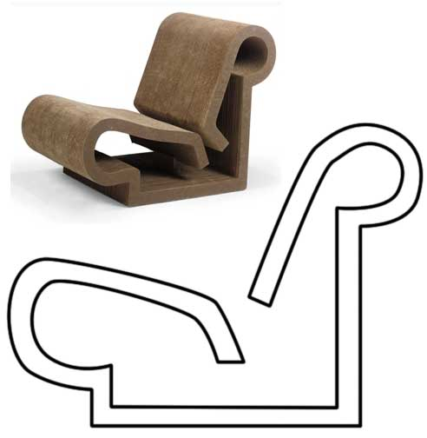

АЗ №2 Проектная работа 2. Метод цилиндров
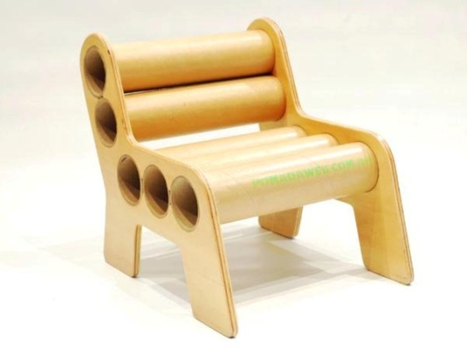
АЗ №3 Проектная работа 3. Метод пазов
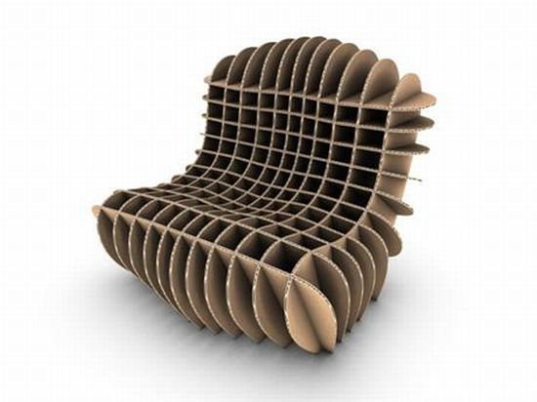
АЗ №4 Проектная работа 4. Метод сгибов
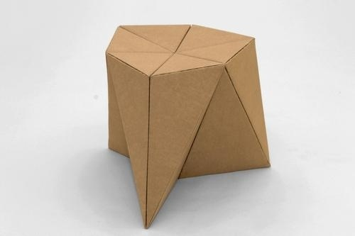
АЗ №5 Проектная работа 5. Комбинированный метод
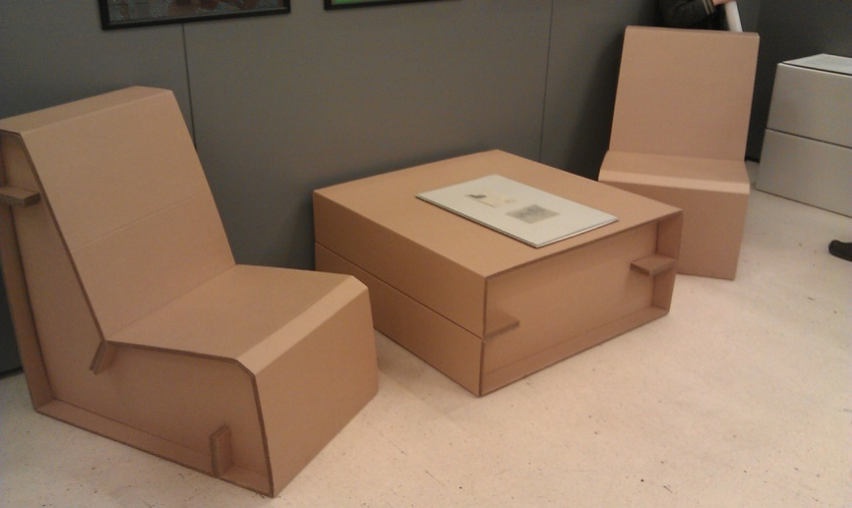

Задания (практические проектные работы) АПР:
- Метод пазов
- Метод наборный
- Метод цилиндров
- Метод сгибов
- Комбинированный метод

- Раздел Технологии моделирования и конструирования
Форма текущего контроля успеваемости: семинар, выполнение комплексных заданий.
Форма промежуточной аттестации: зачет.

Перечень тем для подготовки к семинарским занятиям:
- Исторический обзор развития моделирования и конструирования мебели
- Моделирование и конструирование в СССР
- Мебель из картона
- Моделирование и конструирование в дизайне мебели.
- Роль моделирования и конструирования в проектной деятельности.
- Материалы и инструменты.
- Техники моделирования и конструирования
- Метод пазов
- Метод наборный
- Метод цилиндров
- Метод сгибов
- Комбинированный метод
- Этапы выполнения своего проекта из картона
- Связь цифрового искусства с конструированием и моделированием
- Техника и этапы выполнения макета средового объекта из картона (на примере своего образца)
Задания на решение задач из профессиональной области (комплексные задания):
- Конструирование и моделирование своего изделия (опытного образца). Алгоритм работы, этапы выполнения.
- Выполнение своей модели (дизайн-проекта) мебели из картона.

Комплексные задания:

Проектная работа 6 (ИЗ). Стулья с имитацией материала (бумага)
- Этап: выполнение и разработка эскизов дизайн-проекта.
- Этап: компановка планшета и отмывка элементов.
- Этап: выполнение элементов макета с имитацией материала.
- Этап: сборка макета.
- Этап: выполнение надписей на дизайн-проекте.
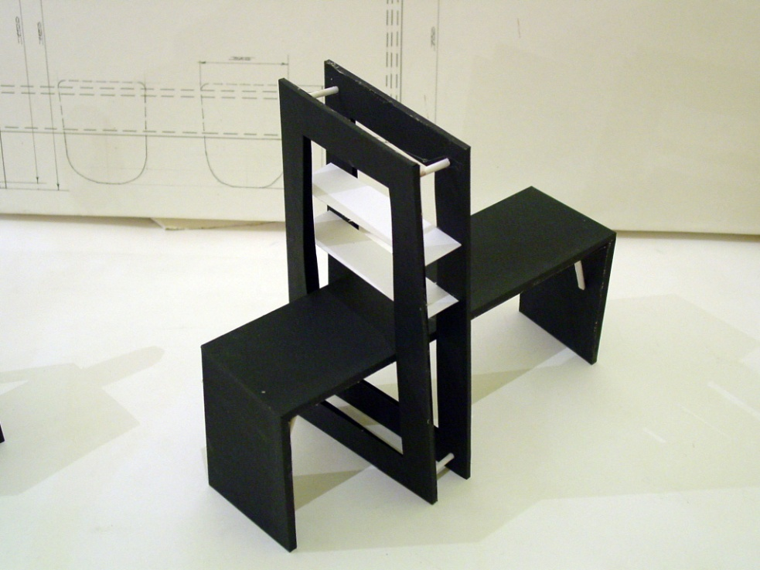

Проектная работа 7 (ИЗ). Набор мебели (бумага)

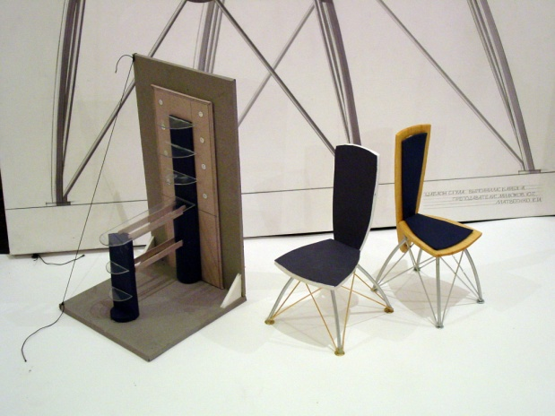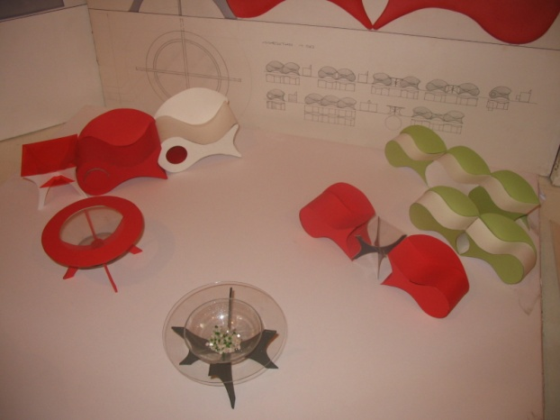

- Этапы художественного проектирования. Осмысление проектной ситуации.
- Этапы художественного проектирования. Предпроектный анализ.
- Этапы художественного проектирования. Проектный анализ.
- Этапы художественного проектирования. Дизайн-концепция.
- Этапы художественного проектирования. Совершенствование и завершение проектного предложения.

Теоретические вопросы по конструированию и моделированию:
- Виды пластических искусств.
- Какие материалы и инструменты используются в конструировании и моделировании?
- Виды фактур в конструировании и моделировании.
- Какие приемы, средства и техники используются в в конструировании и моделировании?
- Картинное и пространственное (средовое) восприятие.
- Закономерности объемно-пространственной композиции: целостность, объемно-пространственная структура, композиционный центр.
- Свойства объемно-пространственной композиции: гармоничность, статика и динамика, равновесие.
- Средства гармонизации объемно-пространственных композиций: симметрия и асимметрия, ритм и метр, контраст и нюанс, масштаб и масштабность, правило золотого сечения, пропорциональность и цвет.
- Рельеф и ленточный орнамент: понятия, техники и приемы выполнения.
- Кулисные и трансформируемые поверхности: понятия, техники и приемы выполнения.
- Композиционные закономерности формообразования.
- Свойства объемно-пространственной композиции: понятие, техники и приемы выполнения.
- Средства гармонизации объемно-пространственной композиции.
- Цвет, его влияние на свойства объемно-пространственной композиции.
- Правила выполнения разверток.
- Конструирование и моделирование:понятие, приемы построения.
- Стили в интерьерах, этапы и техники выполнения макета средового объекта.
- Метод пазов
- Метод наборный
- Метод цилиндров
- Метод сгибов
- Комбинированный метод

7 Оценочные средства для проведения промежуточной аттестации
а) Планируемые результаты обучения и оценочные средства для проведения промежуточной аттестации:

Структурный элемент  компетенции | Планируемые результаты обучения | Оценочные средства
ПК-4- способностью анализировать и определять требования к дизайн-проекту и синтезировать набор возможных решений задачи или подходов к выполнению дизайн-проекта
Знать | - определение понятий: дизайн-проект, анализ, синтез;  - основные требования к дизайн-проекту;  - основной набор возможных решений задачи или подходов к выполнению дизайн-проекта.  - основные правила (этапы) выполнения дизайн-проекта ; | Теоретические вопросы:  - Дайте определение понятию дизайн-проект.  - Дайте определение понятиям моделирование и конструирование в дизайне.  - Анализ и синтез в проектной деятельности.  - Исторический обзор развития конструирования и моделирования в России.  - Перечислите основные требования к дизайн-проекту.  - Опишите этапы, задачи и подходы при выполнении дизайн-проекта (последовательность проектирования).  - Определите роль конструирования и моделирования в проектной деятельности  - Проектно-графическое моделирование как язык дизайна.  - Перечислите программы для компьютерного моделирования.  - Опишите проекно-графическое моделирование как деятельность: способ, процесс, результат.  - Назовите средства и материалы в работе дизайнера.
Уметь | - анализировать и определять требования к дизайн-проекту и синтезировать подходы к решению задач в выполнении дизайн-проекта.  - приобретать знания в области дизайн-проектирования;  - выделять основной набор возможных решений задачи или подходов к выполнению дизайн-проекта, применяя их на практике;  - синтезировать набор возможных решений задачи или подходов к выполнению дизайн-проекта в практической деятельности  - корректно выражать и аргументированно обосновывать решения задач проектной деятельности | Практические задания:  АПЗ №1 «наборный метод»  АПЗ №2 «проектная работа метод цилиндров»  АПЗ №3 «проектная работа метод пазов»  АПЗ №4 «проектная работа метод сгиба»  АПЗ №5 «проектная работа комбинированный метод»
Владеть | - умениями аналитических и синтетических решений поставленных задач на практике  - умением определять порядок выполнения работ в дизайн-проекте.  - умением проектной работы;  - способами демонстрации умения анализировать ситуацию при выполнении поставленных задач;  - основными методами решения задач в области дизайн-проектирования;  - способами совершенствования профессиональных знаний и умений путем использования возможностей информационной среды. | Задания на решение задач из профессиональной области, комплексные задания  ИЗ №6 «Конструирование и моделирование своего изделия (опытного образца)»  ИЗ №7 «Выполнение проекта в материале»  Проектная работа 5 (ИЗ). Стулья с имитацией материала (бумага)  - Этап: выполнение и разработка эскизов дизайн-проекта.  - Этап: компановка планшета и отмывка элементов.  - Этап: выполнение элементов макета с имитацией материала.  - Этап: сборка макета.  - Этап: выполнение надписей на дизайн-проекте.  Проектная работа 6 (ИЗ). Набор мебели (бумага)  - Этапы художественного проектирования. Осмысление проектной ситуации.  - Этапы художественного проектирования. Предпроектный анализ.  - Этапы художественного проектирования. Проектный анализ.  - Этапы художественного проектирования. Дизайн-концепция.  - Этапы художественного проектирования. Совершенствование и завершение проектного предложения.
ПК-5- способностью конструировать предметы, товары, промышленные образцы, коллекции, комплексы, сооружения, объекты, в том числе для создания доступной среды
Знать | - методы и приемы конструирования;  - основы конструирования (этапы) предметов, товаров, промышленных образцов, коллекций, комплексов, сооружений, объектов, в том числе для создания доступной среды;  - понятия: конструирование, моделирование, доступная среда;  - основные требования к конструированию предметов, товаров, промышленных образцов, коллекций, комплексов, сооружений, объектов, в том числе для создания доступной среды | Теоретические вопросы  - Этапы конструирования предметов, товаров, промышленных образцов, коллекций, комплексов, сооружений, объектов, в том числе для создания доступной среды.  - Основные определения и понятия конструирования предметов, товаров, промышленных образцов, коллекций, комплексов, сооружений, объектов.  - Виды пластических искусств.  - Какие материалы и инструменты используются в конструировании и моделировании?  - Виды фактур в конструировании и моделировании.  - Какие приемы, средства и техники используются в в конструировании и моделировании?  - Картинное и пространственное (средовое) восприятие.  - Закономерности объемно-пространственной композиции: целостность, объемно-пространственная структура, композиционный центр.  - Свойства объемно-пространственной композиции: гармоничность, статика и динамика, равновесие.  - Средства гармонизации объемно-пространственных композиций: симметрия и асимметрия, ритм и метр, контраст и нюанс, масштаб и масштабность, правило золотого сечения, пропорциональность и цвет.  - Рельеф и ленточный орнамент: понятия, техники и приемы выполнения.  - Кулисные и трансформируемые поверхности: понятия, техники и приемы выполнения.  - Композиционные закономерности формообразования.  - Свойства объемно-пространственной композиции: понятие, техники и приемы выполнения.  - Средства гармонизации объемно-пространственной композиции.  - Цвет, его влияние на свойства объемно-пространственной композиции.  - Правила выполнения разверток.  - Конструирование и моделирование:понятие, приемы построения.  - Стили в интерьерах, этапы и техники выполнения макета средового объекта.  - Этапы художественного проектирования. Осмысление проектной ситуации.  - Этапы художественного проектирования. Предпроектный анализ.  - Этапы художественного проектирования. Проектный анализ.  - Этапы художественного проектирования. Дизайн-концепция.  Этапы художественного проектирования. Совершенствование и завершение проектного предложения.  Перечень тем для подготовки к семинарским занятиям:  - Исторический обзор развития моделирования и конструирования мебели  - Моделирование и конструирование в СССР  - Мебель из картона  - Моделирование и конструирование в дизайне мебели.  - Роль моделирования и конструирования в проектной деятельности.  - Материалы и инструменты.  - Техники моделирования и конструирования  - Метод пазов  - Метод наборный  - Метод цилиндров  - Метод сгибов  - Комбинированный метод  - Этапы выполнения своего проекта из картона  - Связь цифрового искусства с конструированием и моделированием  - Техника и этапы выполнения макета средового объекта из картона (на примере своего образца)
Уметь | - конструировать предметы, товары, промышленные образцы, коллекции, комплексы, сооружения, объекты для создания доступной среды | Практические задания:  АПЗ №1 «наборный метод»  АПЗ №2 «проектная работа метод цилиндров»  АПЗ №3 «проектная работа метод пазов»  АПЗ №4 «проектная работа метод сгиба»  АПЗ №5 «проектная работа комбинированный метод»
Владеть | - методами и техникой конструирования;  - основными приемами конструирования предметов, товаров, промышленных образцов, коллекций, комплексов, сооружений, объектов для создания доступной среды в профессиональной области. | Задания на решение задач из профессиональной области, комплексные задания  ИЗ №6 «Конструирование и моделирование своего изделия (опытного образца)»  ИЗ №7 «Выполнение проекта в материале» (мебель из картона)  Пример выполнения комплексного задания:

б) Порядок проведения промежуточной аттестации, показатели и критерии оценивания:
Промежуточная аттестация по дисциплине «Конструирование и моделирование» включает теоретические вопросы, позволяющие оценить уровень усвоения обучающимися знаний, и практические задания, выявляющие степень сформированности умений и владений, проводится в форме зачета.
Перечень тем для подготовки к семинарским занятиям:
- Исторический обзор развития моделирования и конструирования мебели
- Моделирование и конструирование в СССР
- Мебель из картона
- Моделирование и конструирование в дизайне мебели.
- Роль моделирования и конструирования в проектной деятельности.
- Материалы и инструменты.
- Техники моделирования и конструирования
- Метод пазов
- Метод наборный
- Метод цилиндров
- Метод сгибов
- Комбинированный метод
- Этапы выполнения своего проекта из картона
- Связь цифрового искусства с конструированием и моделированием
- Техника и этапы выполнения макета средового объекта из картона (на примере своего образца)
Показатели и критерии оценивания зачета:
– на оценку «зачтено»:
- студент должен показать знания использовать на практике умения и навыки в моделировании и конструировании;
- анализирует и определяет требования к дизайн-проекту;
- показать умение проявлять творческую инициативу, конструировать предметы, товары, промышленные образцы, коллекции, комплексы, сооружения, объекты, в том числе для создания доступной среды;
- участвует в семинарских занятиях;
- сдать в срок макет.
– на оценку «не зачтено»
- студент не может показать знания использовать на практике умения и навыки моделирования и конструирования;
- не может показать умение проявлять творческую инициативу, конструировать предметы, товары, промышленные образцы, коллекции, комплексы, сооружения, объекты, в том числе для создания доступной среды;
- не может сдать в срок макет изделия;
- не участвует в семинарских занятиях.
Перечень заданий для подготовки к зачету:
- Наличие упражнений (практических работ) по темам:
- Метод пазов
- Метод наборный
- Метод цилиндров
- Метод сгибов
- Комбинированный метод
- Наличие собственного проекта мебели из картона (макет) и презентации с этапами выполнения.

8 Учебно-методическое и информационное обеспечение дисциплины (модуля)
а) Основная литература:
- Антоненко, Ю. С. История мебели : учебно-методическое пособие / Ю. С. Антоненко ; МГТУ. - Магнитогорск : МГТУ, 2016. - 1 электрон. опт. диск (CD-ROM). - Загл. с титул. экрана. - URL: https://magtu.informsystema.ru/uploader/fileUpload?name=2528.pdf&show=dcatalogues/1/1130330/2528.pdf&view=true- Макрообъект. - Текст : электронный. - Сведения доступны также на CD-ROM.
- Коротеева, Л.И., Яскин, А.П. Основы художественного конструирования [Электронный ресурс] : учебник – М.: ИНФРА-М, 2011. – 304 с.- Режим доступа : http://znanium.com/ bookread/php?book=229442.-Загл. с экрана. –ISBN 978-5-16-005016
- Перелыгина, Е.Н. Макетирование [Электронный ресурс]: Учебное пособие / Е.Н. Перелыгина . – Режим доступа: http//eLibrary.ru. – Загл. с экрана. ISBN: 978-5-7994-0425-3
- Тонковид, С.Б. Проектная графика и макетирование [Электронный ресурс]: Учебное пособие для студентов специальности 072500 «Дизайн» / С.Б. Тонковид. – Режим доступа: http//eLibrary.ru. – Загл. с экрана. ISBN: 978-5-88247-535-1

б) Дополнительная литература:
- Антоненко, Ю. С. Стилеобразование в дизайне : учебно-методическое пособие / Ю. С. Антоненко ; МГТУ. - Магнитогорск : МГТУ, 2017. - 1 электрон. опт. диск (CD-ROM). - Загл. с титул. экрана. - URL: https://magtu.informsystema.ru/uploader/fileUpload?name=3171.pdf&show=dcatalogues/1/1136564/3171.pdf&view=true- Макрообъект. - Текст : электронный. - Сведения доступны также на CD-ROM.
- Жданова, Н.С. Основы дизайна и проектно-графического моделирования: учебное пособие. [Электронный ресурс] М.: ЭБС «Лань», 2017 - 196 с. Режим доступа: https://e.lanbook.com/book/97117
- Курушин, В.Д. Графический дизайн и реклама [Электронный ресурс]: Учебное пособие / В.Д. Курушин. – Режим доступа: http//eLibrary.ru. – Загл. с экрана. ISBN: 5-94074-087-1
- Мишурина, О. А. Производство и моделирование тары и упаковки из картона. (Часть 1) : учебное пособие [для вузов] / О. А. Мишурина, Э. Р. Муллина ; Магнитогорский гос. технический ун-т им. Г. И. Носова. - Магнитогорск : МГТУ им. Г. И. Носова, 2019. - 1 CD-ROM. - ISBN 978-5-9967-1309-7. - Загл. с титул. экрана. - URL : https://magtu.informsystema.ru/uploader/fileUpload?name=4062.pdf&show=dcatalogues/1/1533910/4062.pdf&view=true- Макрообъект. - Текст : электронный. - Сведения доступны также на CD-ROM.
- Основы геометрического моделирования при проектировании художественных изделий : практикум / Л. В. Дерябина [и др.] ; Магнитогорский гос. технический ун-т им. Г. И. Носова. - Магнитогорск : МГТУ им. Г. И. Носова, 2019. - 1 CD-ROM. - Загл. с титул. экрана. - URL : https://magtu.informsystema.ru/uploader/fileUpload?name=3849.pdf&show=dcatalogues/1/1530273/3849.pdf&view=true- Макрообъект. - ISBN 978-5-9967-1599-2. - Текст : электронный. - Сведения доступны также на CD-ROM.
- Производство и моделирование полимерной упаковки : учебное пособие [для вузов] / О. В. Ершова, Э. Р. Муллина, О. А. Мишурина, А. В. Смирнова ; Магнитогорский гос. технический ун-т им. Г. И. Носова. - Магнитогорск : МГТУ им. Г. И. Носова, 2019. - 1 CD-ROM. - ISBN 978-5-9967-1643-2. - Загл. с титул. экрана. - URL : https://magtu.informsystema.ru/uploader/fileUpload?name=4063.pdf&show=dcatalogues/1/1533912/4063.pdf&view=true- Макрообъект. - Текст : электронный. - Сведения доступны также на CD-ROM.
- Саляева, Т. В. Колористика и цветоведение в дизайн-проектировании : учебное пособие [для вузов] / Т. В. Саляева, В. В. Ячменёва ; Магнитогорский гос. технический ун-т им. Г. И. Носова. - Магнитогорск : МГТУ им. Г. И. Носова, 2019. - 1 CD-ROM. - ISBN 978-5-9967-1708-8. - Загл. с титул. экрана. - URL : https://magtu.informsystema.ru/uploader/fileUpload?name=4097.pdf&show=dcatalogues/1/1533923/4097.pdf&view=true- Макрообъект. - Текст : электронный. - Сведения доступны также на CD-ROM.
в) Методические указания:
1. Методические рекомендации по выполнению семинаров, практических заданий и комплексных работ представлены в приложении 1.
Электронные библиотеки
http://freebooks.su/- электронная библиотека «FreeBooks.Su» бесплатные книги, журналы, статьи, самоучители
http://www.all-ebooks.com/ - Электронная библиотека книг и журналов «All-eBooks.com»
http://www.nenaidesh.ru/- электронная, бесплатная интернет библиотека.
http://www.e-bibl.narod.ru/ бесплатные электронные книги «Интернет библиотека»
http://bookpedia.ru/ электронная библиотека «BOOKPEDIA» книги, справочники, журналы и словари в электронном виде.
http://lib.students.ru/ Студенческая библиотека Он-лайн
http://www.ebook-free.ru/ бесплатная электронная библиотека
Электронные книги
http://www.syndyk.ru/ электронные книги www.syndyk.ru
http://www.vbooks.ru книги бесплатно «VBOOKS.RU»
http://www.mror.ru/ электронные книги «Книжный город»
http://wywywy.ru/ электронные книги
http://mirknig.com/ электронные книги бесплатно «MirKnig.Com»
http://www.gaudeamus.omskcity.com/ электронные бесплатные учебники

г) Программное обеспечение и Интернет-ресурсы:
Наименование ПО | № договора | Срок действия лицензии
MS Windows 7 | Д-1227 ОТ 08.10.2018 | 11.10.2021
MS Office 2007 | Д-757-17 ОТ 27.06.2017 | 27.07.2018
Kaspersky Endpoint Security для бизнеса Стандартный | Д-300-18 от 21.03.2018 г. | 28.01.2020
Autodesk Academic Edition Master Suite 3ds Max Design 2011 | К-526-11 от 22.11.2011 | бессрочно
Autodesk Academic EditionMasterSuite AutoCAD 2011 (на 125 одновременно работающих мест) | К-526-11 от 22.11.2011 г | бессрочно
Corel Draw Graphics Suite X4 Academic Licence (на 12 одновременно работающих мест) | К-92-08 от 25.07.2008 г. | бессрочно
Autodesk Academic Edition Master Suite Inventor Professional 2011 (на 125 одновременно работающих мест) | К-526-11 от 22.11.2011 | бессрочно
7ZIP | Свободно распростроняемое | бессрочно

9 Материально-техническое обеспечение дисциплины (модуля)
Материально-техническое обеспечение дисциплины включает:
Тип и название аудитории | Оснащение аудитории
Лекционная аудитория.  Учебная аудитория для проведения практических занятий, групповых и индивидуальных консультаций, текущего контроля и промежуточной аттестации. | Мультимедийные средства хранения, передачи и представления информации:  доска, мультимедийный проектор, экран
Мастерская:  помещение для хранения и профилактического обслуживания учебного оборудования;  учебная аудитория для выполнения курсового проектирования, помещение для самостоятельной работы учащихся. | Шкафы для хранения учебно-методической документации, учебного оборудования и учебно-наглядных пособий.  1. Материалы и инструменты.  2. Образцы студенческих работ (наглядные материалы).  3. Рабочие места для выполнения макетов.  4. Компьютер с пакетом MS Office, выходом в Интернет и с доступом в электронную информационно-образовательную среду университета.
Компьютерный класс | Персональные компьютеры с пакетом MS Office, выходом в Интернет и с доступом в электронную информационно-образовательную среду университета
Учебные аудитории для самостоятельной работы: компьютерные классы; читальные залы библиотеки | Персональные компьютеры с пакетом MS Office, выходом в Интернет и с доступом в электронную информационно-образовательную среду университета

Приложение 1
Методические рекомендации к выполнению практических заданий, семинаров и комплексных проектных работ.
Приемы моделирования мебели из картона приведены нами ниже, далее в таблице 1, дано описание этапов выполнения 5-и практических заданий. Студенты выполняют следующие задания:
Метод пазов
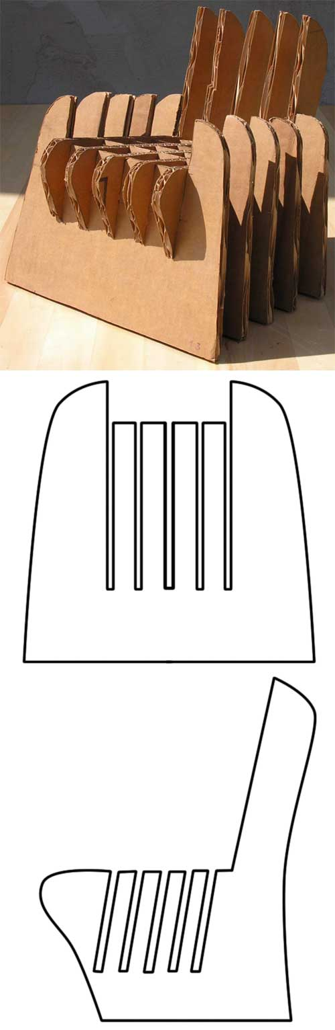 | 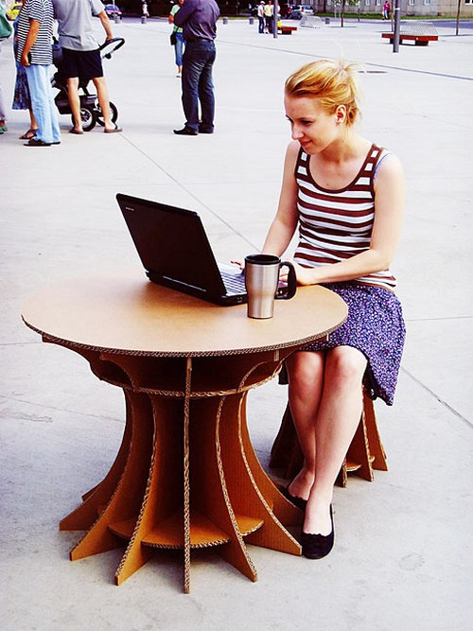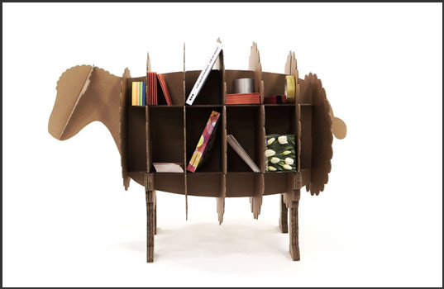
Метод наборный
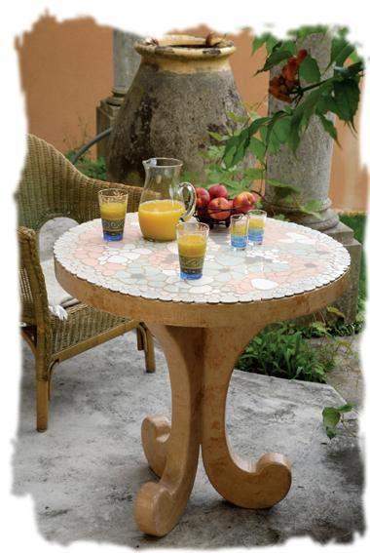

- Этапы художественного проектирования. Осмысление проектной ситуации.
- Этапы художественного проектирования. Предпроектный анализ.
- Этапы художественного проектирования. Проектный анализ.
- Этапы художественного проектирования. Дизайн-концепция.
- Этапы художественного проектирования. Совершенствование и завершение проектного предложения.

Материалы и инструменты для работы студентов:
- Подрамник для натягивания бумаги и ее тонирования.
- Макетный нож (резак, скальпель) для выполнения просечек и надрезов.
- Циркульный нож (измеритель с острой иглой, циркуль с рейсфедером) для вырезания и надрезания окружностей. Ножницы прямыми и скругленными концами.
- Специальная доска из фанеры, пластика или оргалита для выполнения работ резаком.
- Набор чертежных инструментов (готовальня, металлические линейки и угольники, карандаши (2Н, Н, НВ) мягкая стиральная резинка, лекала).
- Набор скрепок для первоначального соединения элементов макета. Шило или пробойники для выполнения мелких сквозных отверстий.
- Кисти, поролоновый валик для тонирования бумаги.
- Клей ПВА для обычной бумаги, резиновый клей для склеивания тонированной бумаги.
- Бумага (калька, цветная бумага, ватман, картон, самоклеющаяся бумага и др.). Акварель, цветная гуашь.
Требования к технике безопасности:
Работа над макетом любой степени сложности требует предельной концентрации внимания не только во избежание конструктивных ошибок, но и для предотвращения различных повреждений.
- Для предотвращения повреждения рабочего места при использовании ножа или резака необходимо работать на специальной доске.
- При работе с красками и клеем необходимо защитить одежду специальным халатом или фартуком. Для вытирания кисточек и рук нужны лоскутки мягкой ткани.
- Все колющие и режущие инструменты (резаки, шило, измеритель и др.) должны находиться в специальных чехлах для предотвращения травматизма.
- При разговоре с сокурсниками и преподавателем все инструменты необходимо отложить, чтобы не травмировать собеседника.
- Необходимо учитывать физиологические особенности организма, выполняя разного рода задания (осанка, положение глаз относительно рабочего места и др).
- Аудитория или мастерская должна быть оборудована с учетом специфики предмета (яркое освещение, специальные рабочие столы, чертежная доска, кульманы, шкафы и ящики для хранения готовых макетов, умывальник и т.д.).

Метод цилиндров

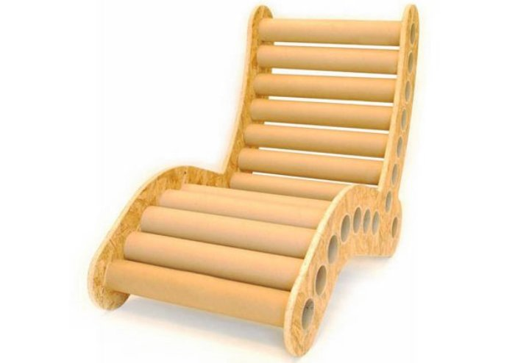

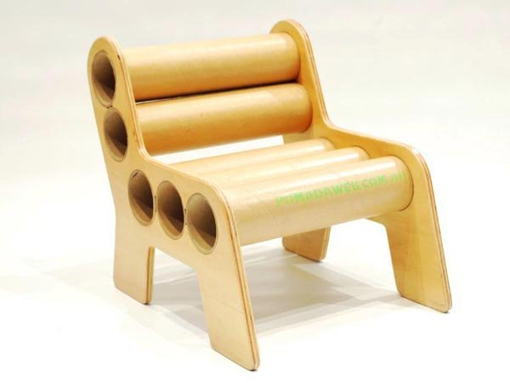
Метод сгибов

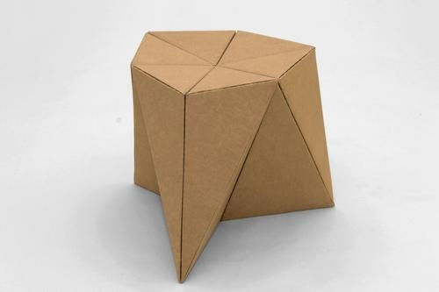

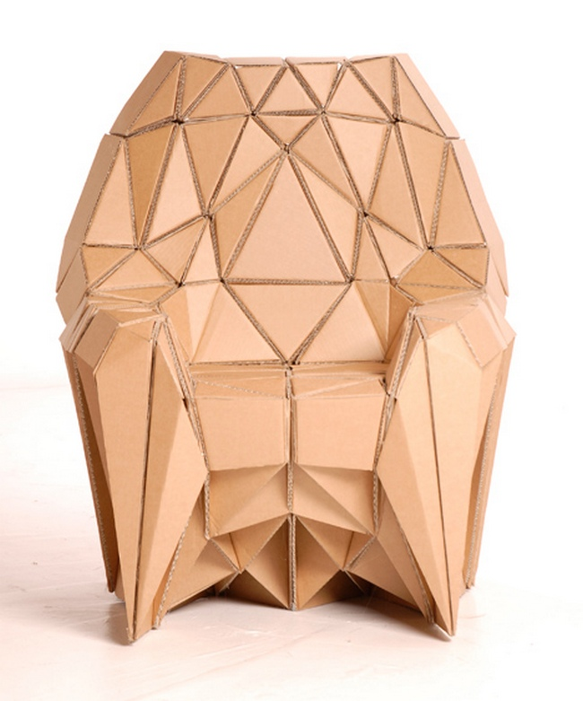

Комбинированный метод

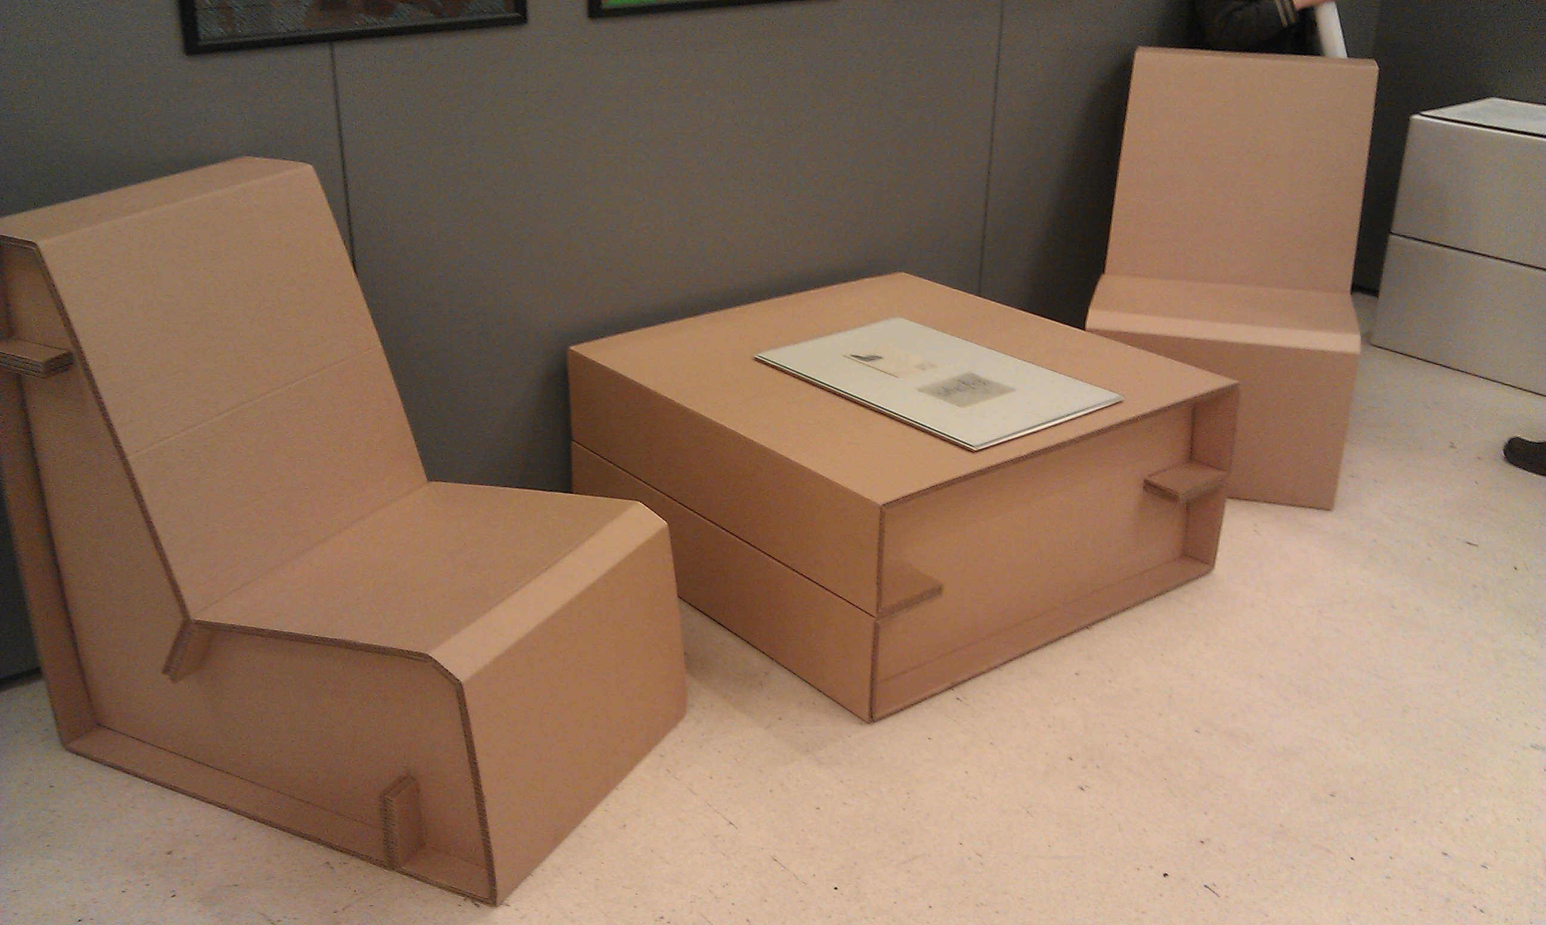

Этапы выполнения практических заданий, таблица 1
Таблица 1
№ | Материалы и инструменты | Метод | Этапы выполнения задания
1 | Картон, резак, орг. стекло, готовальня, линейки, простые карандаши, клей, потолочная плитка для подиума, бумага ГОСЗнак. | пазов | - Выполнить эскиз проекта.  - Сделать необходимое количество форм (выкроек-заготовок).  - Выполнить формы из картона.  - Собрать изделие (макет), вставив формы в пазы.
2 | Картон, резак, орг. стекло, готовальня, линейки, простые карандаши, клей, потолочная плитка для подиума, бумага ГОСЗнак. | наборный | - Выполнить эскиз проекта.  - Сделать необходимое количество форм (выкроек-заготовок).  - Выполнить формы из картона.  - Собрать изделие (макет), склеив формы.
3 | Картон, резак, орг. стекло, готовальня, линейки, простые карандаши, клей, потолочная плитка для подиума, бумага ГОСЗнак, трубочки. | цилиндров | - Выполнить эскиз проекта.  - Сделать необходимое количество форм (выкроек-заготовок).  - Выполнить формы из картона.  - Собрать изделие (макет), склеив формы, вставив трубочки в пазы.
4 | Картон, резак, орг. стекло, готовальня, линейки, простые карандаши, клей, потолочная плитка для подиума, бумага ГОСЗнак. | сгибов | - Выполнить эскиз проекта.  - Сделать необходимое количество форм (выкроек-заготовок). Согнуть по линиям сгиба.  - Выполнить формы из картона.  - Собрать изделие (макет), склеив формы.
5 | Картон, резак, орг. стекло, готовальня, линейки, простые карандаши, клей, потолочная плитка для подиума, бумага ГОСЗнак. | комбинированный | - Выполнить эскиз проекта.  - Сделать необходимое количество форм (выкроек-заготовок).  - Выполнить формы из картона.  - Собрать изделие (макет), склеив формы, согнув их и вставив в пазы.

Студенту необходимо выполнить все задания (5 шт.) для ознакомления с методами конструирования и моделирования на примере мебели из картона. Самостоятельно разработать эскиз проекта и воплотить его в материале. Каждое задание оформляется на подиум, подписывается и сдается в поставленный срок.

Семинарские занятия.
Перечень тем для подготовки к семинарским занятиям:
- Исторический обзор развития моделирования и конструирования мебели
- Моделирование и конструирование в СССР
- Мебель из картона
- Моделирование и конструирование в дизайне мебели.
- Роль моделирования и конструирования в проектной деятельности.
- Материалы и инструменты.
- Техники моделирования и конструирования
- Метод пазов
- Метод наборный
- Метод цилиндров
- Метод сгибов
- Комбинированный метод
- Этапы выполнения своего проекта из картона
- Связь цифрового искусства с конструированием и моделированием
- Техника и этапы выполнения макета средового объекта из картона (на примере своего образца)
Студенты выбирают тему для доклада. Доклад выполняется на 5-7 стр. формат А-4. Доклад сопровождается презентацией (15-20 слайдов).

Задания на решение задач из профессиональной области (комплексные задания):
- Конструирование и моделирование своего изделия (опытного образца). Алгоритм работы, этапы выполнения (презентация).
- Выполнение своей модели (дизайн-проекта) мебели из картона.

Таблица 2 комплексные задания
№ | Название комплексного задания | Материалы и инструменты | Этапы выполнения
1 | Конструирование и моделирование своего изделия (опытного образца). Алгоритм работы, этапы выполнения. | Графические материалы, альбом, линейки, готовальня. | Алгоритм работы (проектная методика):  - Осмысление проблемной ситуации.  - Предпроектный анализ.  - Определение принципов и средств решения задачи.  - Формирование проектного образа.  - Анализ проектной ситуации.  - Эскизный поиск принципиальных решений.  - Проектная проработка.  - Выполнение презентации (15-20 слайдов).
2 | Выполнение своей модели (дизайн-проекта) мебели из картона. | Картон, резак, орг. стекло, готовальня, линейки, простые карандаши, клей, потолочная плитка для подиума, бумага ГОСЗнак, трубочки.  Графические материалы, альбом. | Алгоритм работы (проектная методика):  - Осмысление проблемной ситуации.  - Предпроектный анализ.  - Определение принципов и средств решения задачи.  - Формирование проектного образа.  - Анализ проектной ситуации.  - Эскизный поиск принципиальных решений.  - Проектная проработка.  - Выполнение макета в материале: а) раскрой деталей, б) сборка.  - Установка макет на подиум.

Работы (макеты) оценивают по проектному образу и качеству подачи, применение методов и техники моделирования обязательно.

Примеры мебели из картона (образцы студенческих работ)

